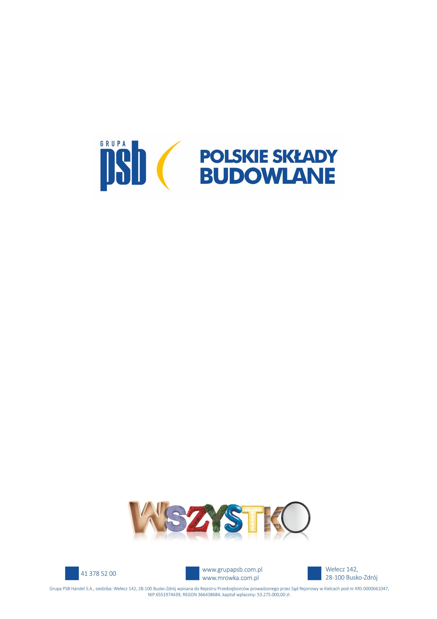

**Komunikat prasowy   
Grupy PSB Handel S.A.**

Grupa PSB, 27-11-2024 r.

**Grupa PSB Handel S.A. doceniona za zapewnienie bezpiecznych warunków pracy**

22 listopada 2024 r. w Filharmonii Świętokrzyskiej w Kielcach odbyło się uroczyste podsumowanie działań prewencyjnych organizowanych przez Okręgowy Inspektorat Pracy w Kielcach. W ramach wydarzenia Grupa PSB Handel S.A. zdobyła drugie miejsce w prestiżowym konkursie „Pracodawca – organizator pracy bezpiecznej”, w województwie świętokrzyskim w kategorii zakładów zatrudniających powyżej 249 pracowników.

Celem konkursu było wyróżnienie pracodawców, którzy zapewniają najwyższe standardy bezpieczeństwa i higieny pracy, wzorowo przestrzegają przepisów prawa pracy oraz promują legalność zatrudnienia.

To zaszczytne wyróżnienie Grupa PSB Handel S.A. otrzymała już po raz drugi – poprzednio została nagrodzona 10 lat temu. Podkreśla to, jak ważni są dla nas nasi Pracownicy, będący największym kapitałem firmy. Podejmujemy liczne działania, aby zapewnić im bezpieczeństwo i komfort pracy, eliminując lub minimalizując zagrożenia, dbając o ergonomiczne warunki pracy oraz promując równość w zatrudnieniu. Nagrodę w imieniu Grupy PSB odebrała Justyna Wesołowska - Dyrektor Personalny Grupy PSB Handel S.A.

Otrzymane wyróżnienie motywuje nas do dalszego doskonalenia się w obszarze bezpieczeństwa pracy, które pozostaje naszym priorytetem.

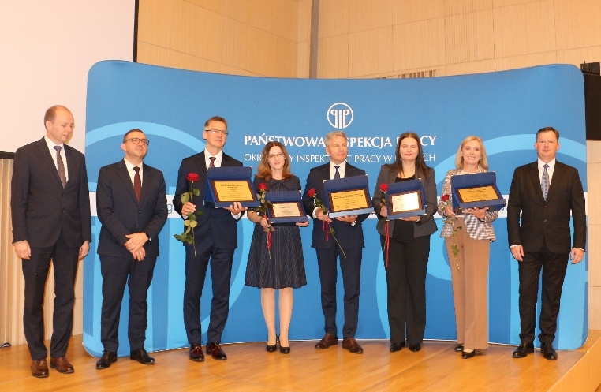 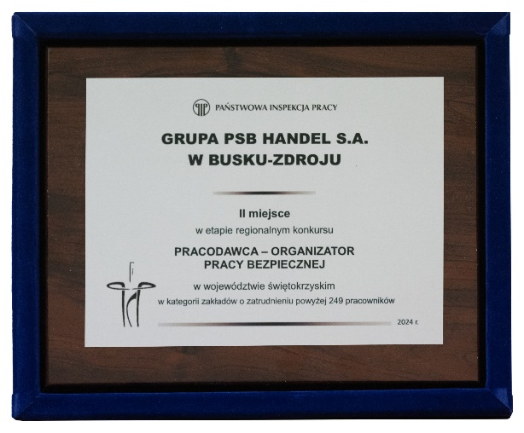

Marzena Mysior-Syczuk

Senior Public Relations Specialist

Grupa PSB Handel S.A.

*tel. +48 41 / 378 52 23, 608 517 617,*

*e-mail:* [*Marzena.Syczuk@centralapsb.pl*](mailto:Marzena.Syczuk@centralapsb.pl)

***Grupa PSB***

*Grupa PSB Handel S.A. z siedzibą w Wełczu k./Buska-Zdroju, działa na rynku od ponad 25 lat. Grupa PSB jest największą i najszybciej rozwijającą się siecią hurtowni materiałów budowlanych oraz marketów dom i ogród w Polsce. Obecnie Grupa zrzesza ponad 400 małych i średnich, rodzinnych firm z terenu całej Polski, które prowadzą handel w 289 składach budowlanych, w 377 marketach PSB Mrówka oraz w 78 placówkach handlowych PSB Profi. W punktach tych pracuje ok. 14 tysięcy osób.*

***Łączne przychody partnerów PSB ze sprzedaży materiałów budowlanych oraz do domu i ogrodu, w 2023 r. osiągnęły poziom blisko 9 mld zł, co stanowi ok. 15% udziału w krajowym rynku dystrybucji materiałów budowlanych.*** *Zaś przychody Grupy PSB Handel S.A. wyniosły 3,9 mld zł.* Wg badań w 2024 roku dowolną markę Grupy PSB rozpoznaje 80% respondentów: markę Grupy PSB zna 58% Polaków, sieci sklepów PSB Mrówka 77%, a placówek PSB Profi 48%.